部署方法有两种：
- 云部署
- 本地部署
云部署较为简单，为达到训练目的此处采取本地部署的方式。

A在安装openclaw之前，准备工作
1.nodejs24
2.pnpm
3.git
4.magic(科学上网)
5.wsl2
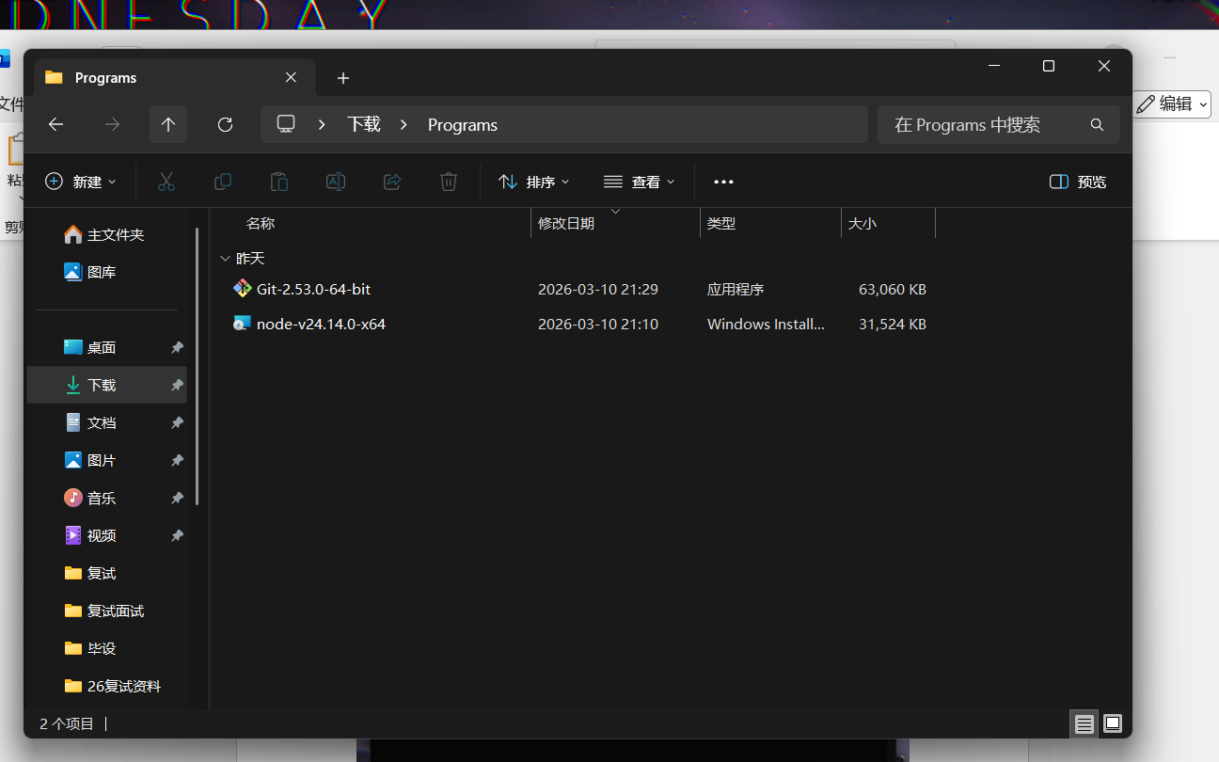
确保powershell可以打开wsl2，即可进入下一步
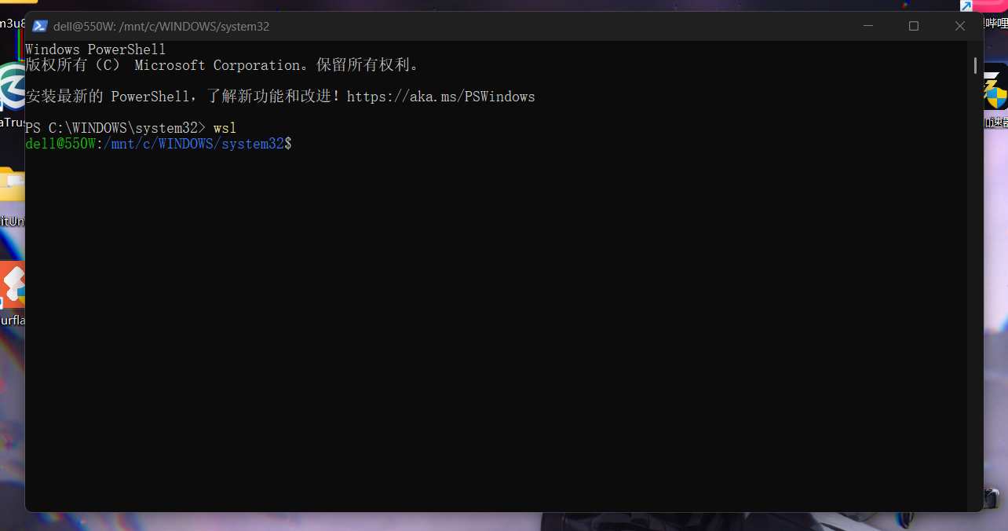
B安装openclaw
Openclaw官网；openclaw.ai
1.运行wsl2 执行（curl -fsSL https://openclaw.ai/install.sh | bash）
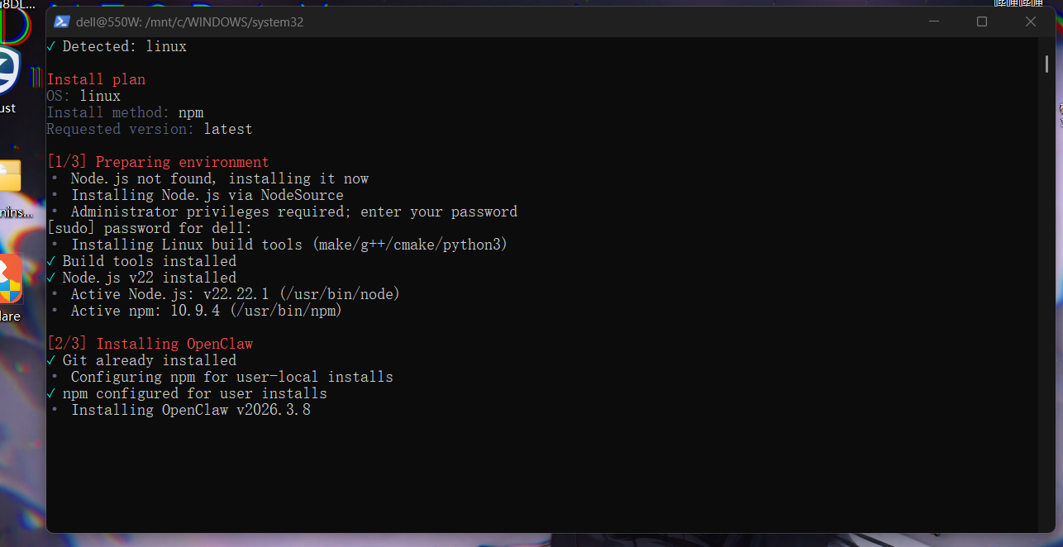
- 等待安装成功
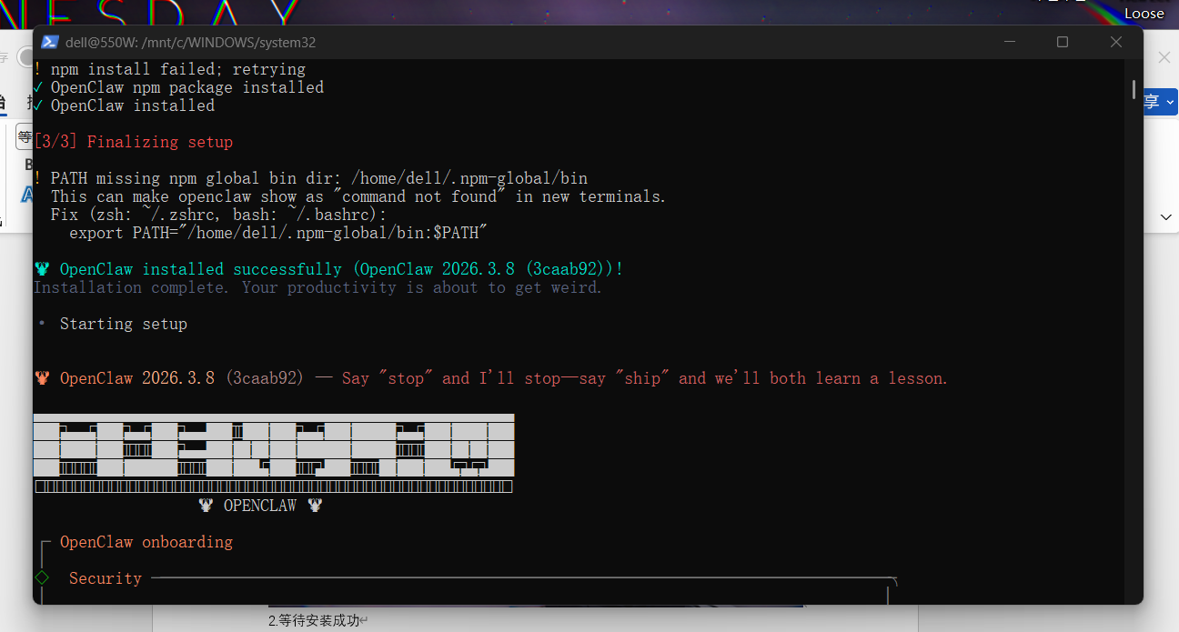
- 配置openclaw
Openclaw是一个没有脑子的龙虾，而接入各种大模型的api后就有脑子了
使用qwen较为方便
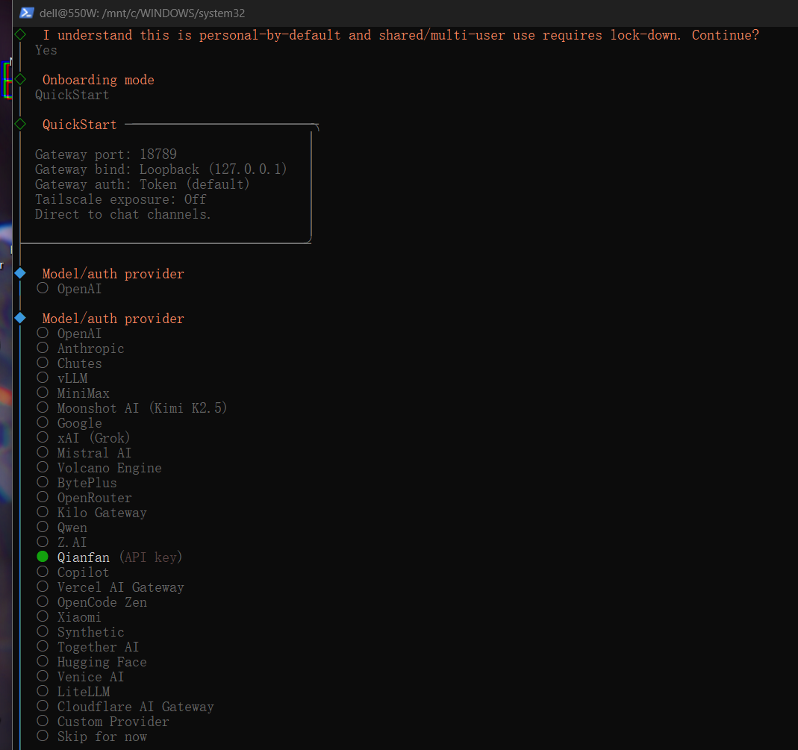
- webui可以使用即可
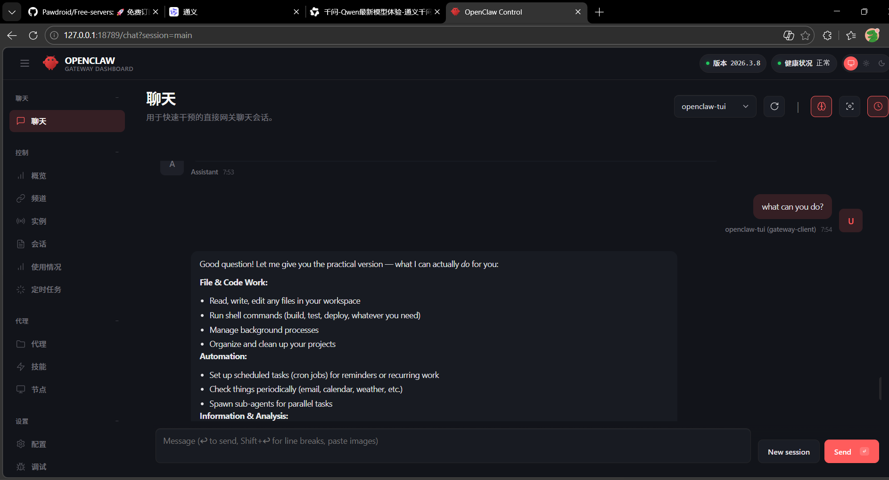
- 由于微信QQ有隐私泄露的风险，故主流都是选择飞书尝试
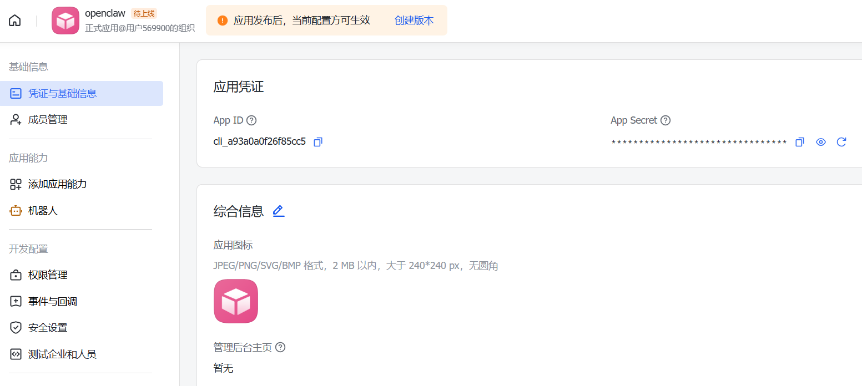
7.注册后创建长链接
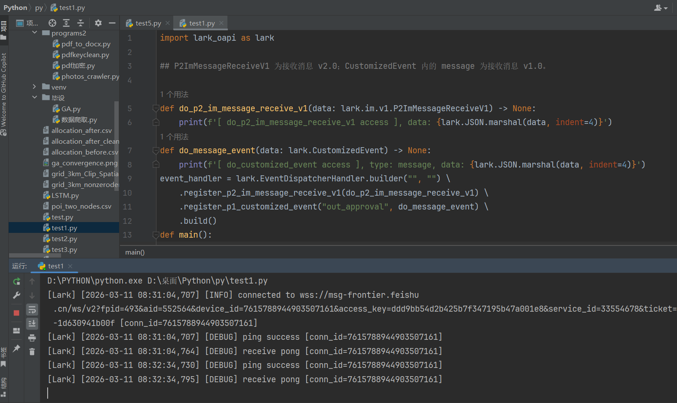
8.加载调用飞书
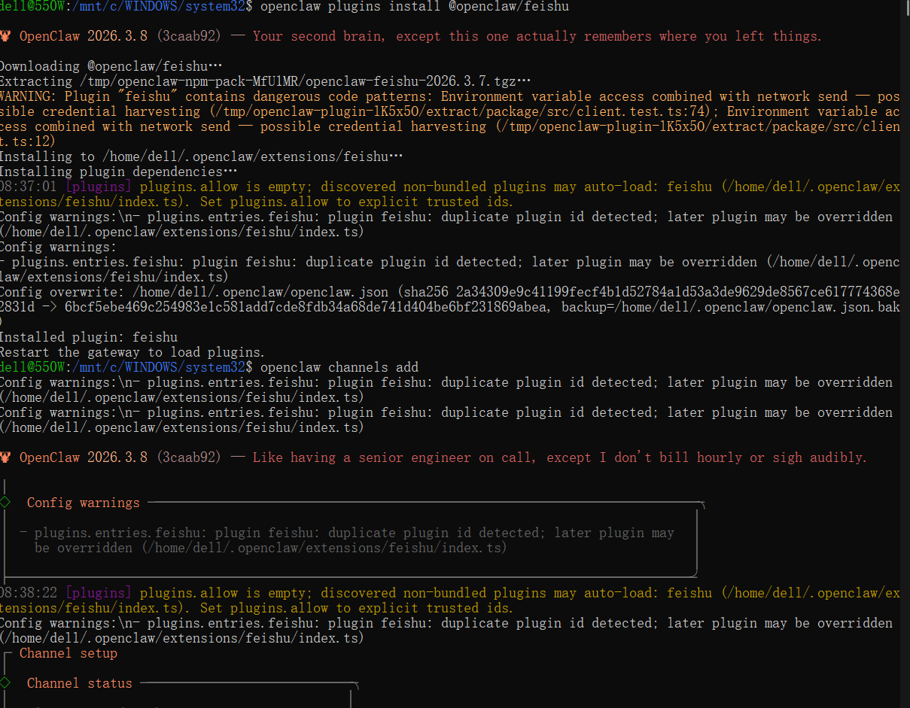
9.配对完成后
可以实现在飞书app中调用openclaw
也可以自行配置环境（其他ai所不具备的）
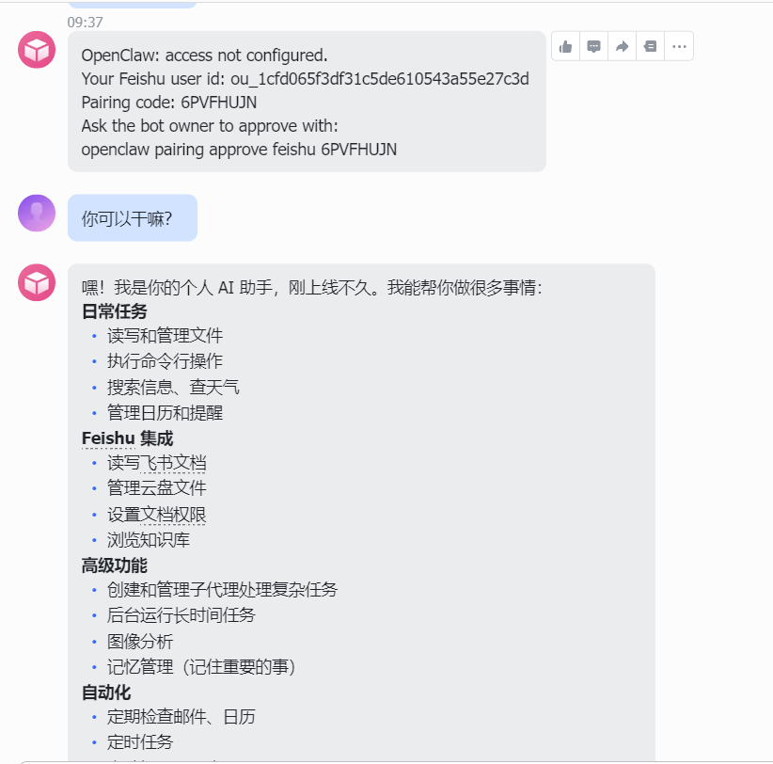
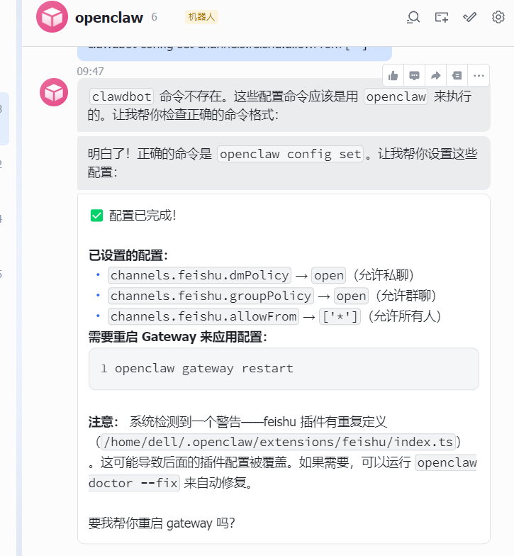
10.养龙虾
可一让他成为自己的助手，也可以让他在群聊中协助整理总结文件，权限方面需要设置好。
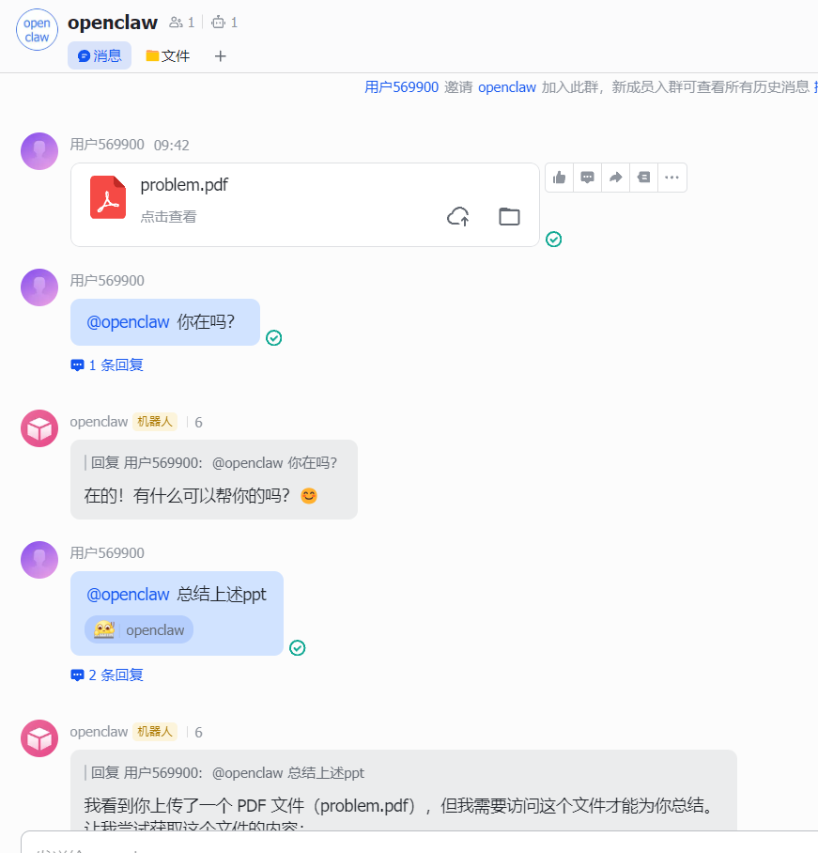
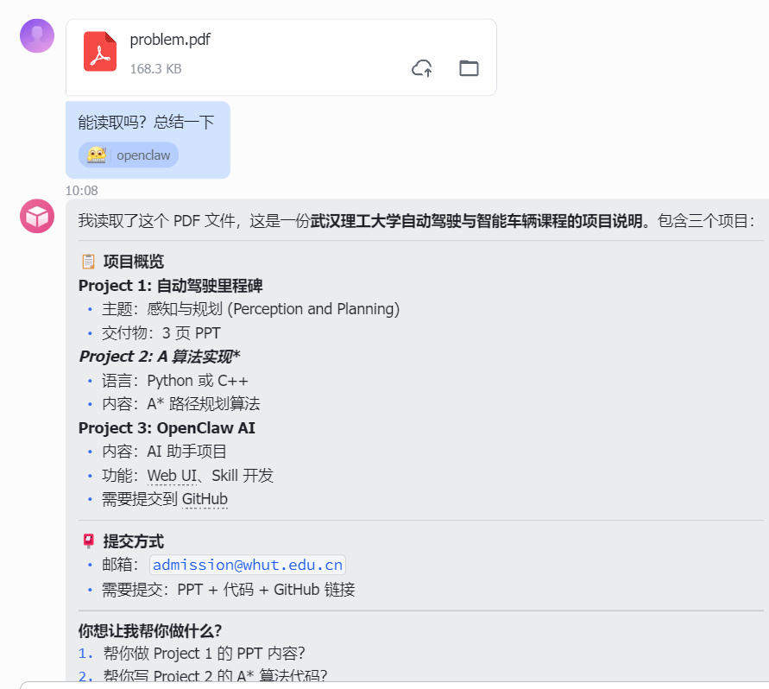
总结：
- token需求过大，花费高。
- 实际体验和想象中的“贾维斯”差距蛮大，需要优化，且本地部署难度较高，对新手并不友好。
- 紧跟时代前沿才能不被淘汰，动手实操知行合一才能深入了解从而去祛魅。

